Неделя ответственного отношения к здоровью.
Иммунопрофилактика инфекционных заболеваний
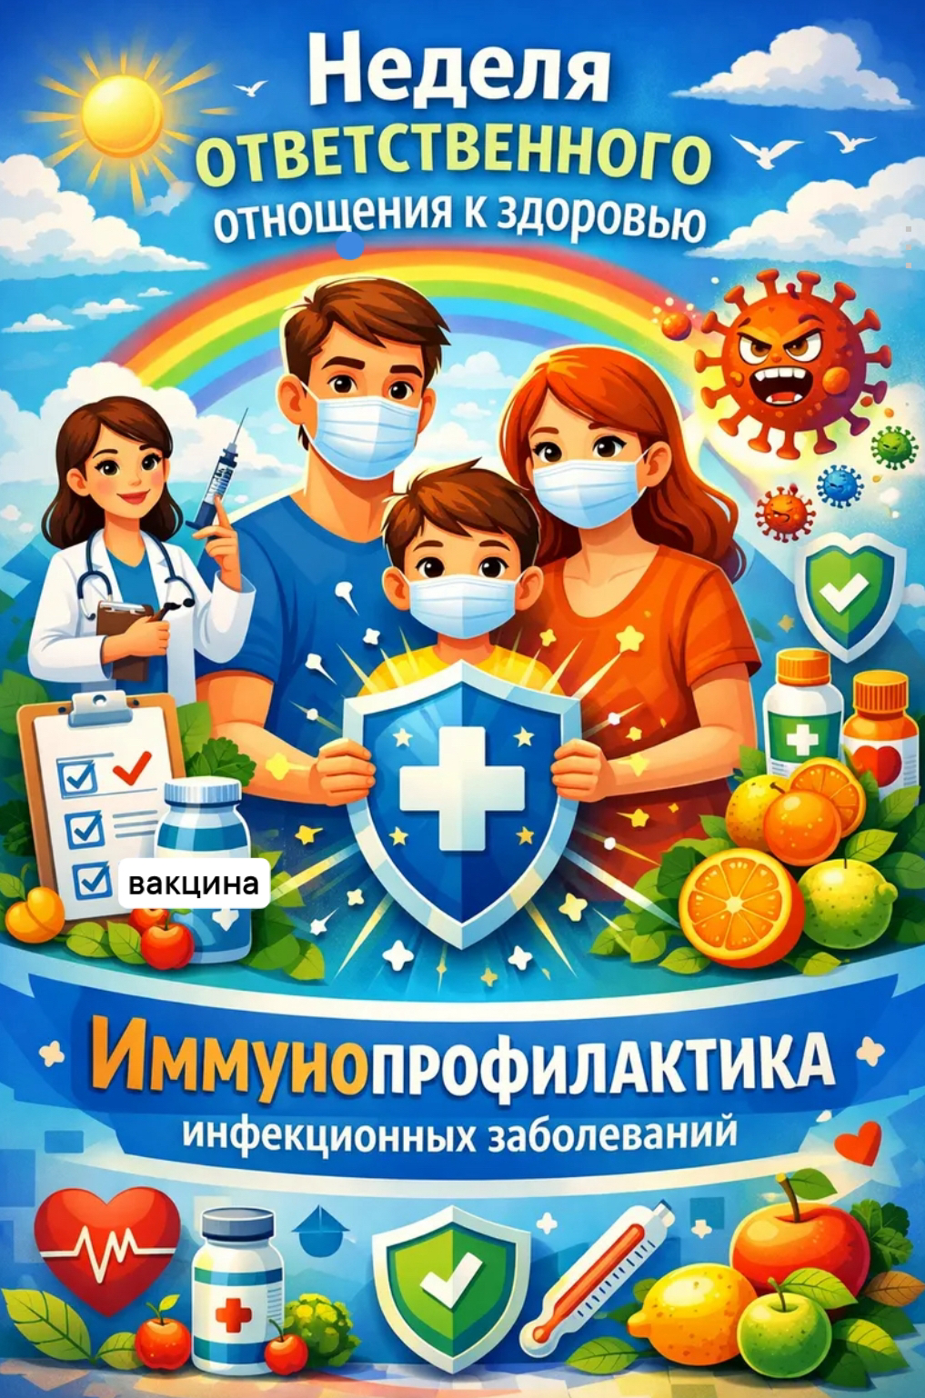

С 15 по 21 декабря 2025 года в нашей стране проходит Неделя ответственного отношения к здоровью.
Что такое ответственное отношение к здоровью?
ВОЗ определяет его как способность человека укреплять здоровье, предотвращать болезни и справляться с недугами самостоятельно или при поддержке врачей.
Укрепить здоровье и предотвратить болезнь помогает иммунопрофилактика. Иммунопрофилактика (вакцинация) важна для снижения заболеваемости и смертности от инфекционных болезней, является неотъемлемой частью профилактической медицины. Благодаря вакцинации удалось предотвратить распространение многих инфекционных заболеваний, угрожающих жизни.
Иммунопрофилактика – это комплекс мероприятий, направленных на предупреждение, ограничение распространения и ликвидацию инфекционных болезней путем проведения профилактических прививок.
Для иммунизации используются отечественные и зарубежные иммунобиологические препараты, зарегистрированные в соответствии с законодательством Российской Федерации.
Вакцины взаимодействуют с иммунной системой человека, благодаря чему формируется иммунный ответ: организм вырабатывает антитела, защищающие от инфекции, распознавая и избавляясь от нее.
Иммунитет после вакцинации длится годами. Некоторые вакцины вызывают устойчивость организма к инфекции пожизненно.
В нашей стране вакцинация проводится строго в соответствии с Национальным календарем профилактических прививок. Календарь устанавливает сроки и порядок проведения профилактических прививок.
В современный Национальный календарь профилактических прививок включены прививки против гепатита В, дифтерии, коклюша, кори, краснухи, полиомиелита, столбняка, туберкулеза, эпидемического паротита, гемофильной инфекции, пневмококковой инфекции и гриппа.
Именно эти заболевания несут угрозу жизни и здоровью населения и имеют высокий риск распространения среди людей, вплоть до развития эпидемий.
Помимо основных инфекций, включенных в календарь, есть и другие, например, сибирская язва, туляремия, ветряная оспа. Эти инфекции входят во вторую часть Национального календаря профилактических прививок.
Профилактические прививки по эпидемическим показаниям проводятся гражданам при угрозе возникновения инфекционных заболеваний, а также лицам, выезжающим в эндемичные регионы или проживающим в них постоянно.
Процедура вакцинации начинается с осмотра врача, который принимает решение о возможности вакцинации, дает пациенту полную информацию о необходимости прививок, последствиях отказа от них и возможных поствакцинальных осложнениях.
Отказ от вакцинации повышает риск инфицирования не только самих не привитых, но и тех, кто по медицинским показаниям не подлежит вакцинации.
Помните, что никто не позаботится о вашем здоровье лучше, чем вы сами – примите решение в пользу вакцинации!

В случае возникновения нештатной ситуации санитарно-эпидемиологического характера для получения консультации и защиты своих прав вы можете обратиться в Единый консультационный центр Роспотребнадзора 8 800 555 49 43
# санпросвет
Информация с использованием материалов: https://cgon.rospotrebnadzor.ru, рисунок взят из открытых источников Интернета

